# **I Serenata del Caribe l**

**MT-60840** - Web: <https://viaje.mt/ijqrr>

**10 días y 9 noches**

Desde $1699 USD | INTERIOR + 399 IMP

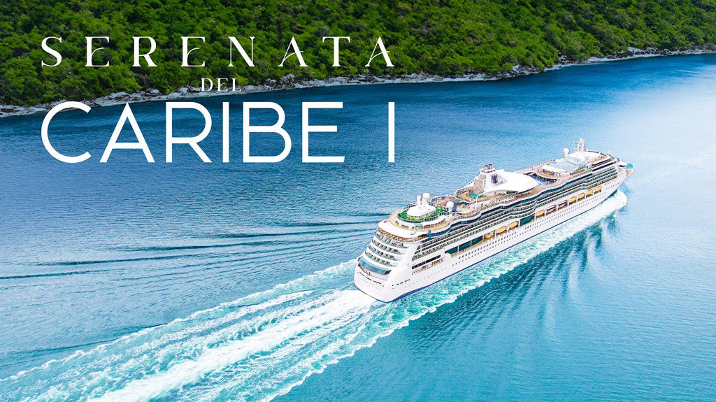

**Incluye vuelo con**

|  |  |
| --- | --- |
|  |  |

#### **I SALIDAS**

|  |
| --- |
| **2025**  Octubre: 10, 24 |
|  |
| **2026**  Enero: 09  Abril: 10 |

#### **I PAISES**

Colombia, Curazao, Aruba, Panamá.

#### **I CIUDADES**

Cartagena, Willemstad, Oranjestad, Colón.

#### **I ITINERARIO**

**DÍA 1.                    MÉXICO − CARTAGENA**

Cita en el Aeropuerto Internacional de la Ciudad de México para abordar vuelo con destino a Cartagena.  Llegada al Aeropuerto Internacional Rafael Núñez, recepción y traslado al hotel. Tarde libre. Alojamiento.

**DÍA 2.                    CARTAGENA − COLOMBIA**

Desayuno.  Tiempo libre para realizar actividades personales  Alojamiento.

**OPCIONAL INCLUIDA: CITY TOUR CON CASTILLO SAN FELIPE Y PALACIO DE LA INQUISICIÓN**

A la hora programada, iniciaremos con un recorrido panorámico por la bahía de Cartagena, conocida por sus playas y vibrante ambiente comercial. Luego, nos adentraremos al pintoresco barrio de Manga, donde la mezcla entre la arquitectura republicana y modernos rascacielos crea un fascinante contraste. Continuaremos, con una visita al Castillo o Fuerte de San Felipe de Barajas, erigido en el siglo XVII por los españoles para resguardarse de los piratas y, más tarde, de los ingleses. Finalizaremos con una caminata corta por el centro histórico, explorando sus edificaciones coloniales, calles y plazas cargadas de historia.

**DÍA 03            CARTAGENA − COLOMBIA**

**Desayuno**

. A la hora prevista traslado al puerto. Embarque a la hora programada de la naviera. Disfruta el entretenimiento de todas sus formas abordo.

**Noche abordo**

.

**DÍA 04            ALTAMAR**

Cuando navegas en el Serenade of the Seas, la aventura no tiene toque de queda. Mantente ocupado en altamar con galardonadas actividades a bordo, como fiestas de minigolf de nueve hoyos, todos tus juegos favoritos en el salón de videojuegos y el ambiente relajado de la cubierta de piscinas. Luego, inicia la noche de la mejor manera, con musicales en el teatro principal, bailando bajo las estrellas y disfrutando de cócteles clásicos en R Bar (no incluido en tarifa). Noche abordo

**DÍA 05            WILLEMSTAD − CURAZAO**

Curazao es uno de los puertos más encantadores del Caribe y es famoso por su licor de color azul, elaborado parcialmente con las naranjas de la isla. En las visitas a las destilerías se puede degustar este licor, y en otras excursiones se explora la capital, Willemstad, los flamencos salvajes de la salina o las cuevas de Hato, de 300.000 años de antigüedad. Curazao tiene la comunidad judía habitada continuamente más antigua del hemisferio occidental y algunas excursiones en tierra visitan el histórico barrio judío y un cementerio consagrado en 1659. En el lado occidental menos desarrollado de la isla abundan las playas de arena blanca y las bahías aptas para nadar. Para las actividades acuáticas, elija entre alquilar una moto acuática o un kayak o reservar un yate privado o un viaje de pesca. Las aguas cristalinas albergan un extenso parque submarino, con arrecifes de kilómetros de largo que albergan barracudas, tortugas marinas y mantarrayas. Inspeccione el fuerte Beekenburg, que disuade a los piratas, o el puente Queen Emma, un puente flotante de pontones. Una visita obligada es Boca Tabla, una cueva costera creada por el mar y el viento. Noche abordo

**DÍA 06            ORANJESTAD- ARUBA**

El paisaje de Aruba es de terrenos contrastantes, desde su costa sur de arena blanca hasta su accidentada costa norte. Azotado por la brisa y rodeado de aguas turquesas, este puerto es un lugar ideal para actividades acuáticas como navegación, pesca en alta mar, kayak y kitesurf. Los amantes del esnórquel pueden descubrir criaturas marinas en varios arrecifes de coral y en el naufragio del SS Antilla, un barco alemán de la Segunda Guerra Mundial. Visite la Capilla de Alto Vista, la primera iglesia de Aruba, y la fábrica y museo de aloe vera, donde puede aprender sobre los poderes curativos de la planta, o conduzca su propio Jeep hasta las ruinas de un molino de oro y los restos del Puente Natural, que fue tallado en acantilados de piedra caliza por el viento y las olas. Las caminatas, los paseos por senderos y las aventuras todoterreno en el Parque Nacional Airikok prometen interesantes avistamientos de vida silvestre, mientras que las paradas en el Faro California ofrecen algunas de las mejores vistas de la isla. Noche abordo

**DÍA 07-08            ALTAMAR**

A bordo del Serenade of the Seas, cada día se convierte en una nueva aventura en el mar, donde los viajeros pueden disfrutar de vistas silvestres desde lo más alto de la pared de escalar y saborear exquisita gastronomía de todo el mundo. La piscina, con su techo de cristal retráctil, permite disfrutar del sol durante los interminables días de verano, mientras se contemplan las majestuosas cimas cubiertas de nieve y los densos bosques lluviosos. Cuando cae la noche, la electrizante vida nocturna del barco extiende las actividades, prometiendo diversión hasta mucho después del atardecer. Noche abordo

**DÍA 09            COLON- PANAMA**

Este puerto del Caribe occidental, fundado en 1850, alberga una de las zonas francas más grandes del mundo. Después de comprar recuerdos y ahorrar, descubra la cultura indígena en el pueblo de los indios Embera, maravíllese con la ingeniería de las esclusas de Miraflores en el Canal de Panamá y contemple las vistas del lago Gatún y el río Chagres desde la torre de observación del Gamboa Rainforest Resort. Ubicado a 30 millas al suroeste, el Bosque Protector de San Lorenzo cuenta con una flora y fauna diversa y numerosos fuertes españoles que datan de los siglos XVII y XVIII. Se pueden ver estructuras de defensa adicionales en la cercana ciudad de Portobelo, donde puede embarcarse en un paseo en barco por la bahía. En Isla Grande, las hermosas playas y las aguas cristalinas brindan el entorno ideal para practicar esnórquel, buceo y relajación. El faro de la isla fue diseñado por el mismo hombre que diseñó la Torre Eiffel. Noche abordo

**DÍA 10            CARTAGENA − COLOMBIA**

Desembarque a las 09:00 hrs por la Naviera.

A la hora programada traslado al Aeropuerto Internacional Rafael Núñez para abordar su vuelo con destino a la Ciudad de México.

**... Fin de nuestros servicios.**

***-Este itinerario puede sufrir modificaciones por condiciones de carreteras, clima, otros aspectos no previsibles o disponibilidad al momento de reservar.***

***-El orden de los servicios puede cambiar.***

#### **I TARIFAS**

|  |  |  |  |  |  |  |
| --- | --- | --- | --- | --- | --- | --- |
| **PRECIOS POR PERSONA, EN USD.** | | | | | | |
| **OCTUBRE 10, 2025.** | | | | | | |
| **INTERIOR** | | | |  | **SUPLEMENTOS** | |
| **OCUPACIÓN** | **CRUCERO** | **IMPUESTOS** | **PROPINAS** | **UP GRADE** | |
| **EXTERIOR** | **BALCÓN** |
| **DOBLE** | $ 1,699.00 | $ 399.00 | $ 132.00 | $ 210.00 | $ 488.00 |
| **TARIFAS SUJETAS A DISPONIBILIDAD Y CAMBIOS SIN PREVIO AVISO** | | | | | | |

|  |  |  |  |  |  |  |
| --- | --- | --- | --- | --- | --- | --- |
| **PRECIOS POR PERSONA, EN USD.** | | | | | | |
| **OCTUBRE 24, 2025.** | | | | | | |
| **INTERIOR** | | | |  | **SUPLEMENTOS** | |
| **OCUPACIÓN** | **CRUCERO** | **IMPUESTOS** | **PROPINAS** | **UP GRADE** | |
| **EXTERIOR** | **BALCÓN** |
| **DOBLE** | $ 1,699.00 | $ 399.00 | $ 132.00 | $ 204.00 | $ 538.00 |
| **TARIFAS SUJETAS A DISPONIBILIDAD Y CAMBIOS SIN PREVIO AVISO** | | | | | | |

|  |  |  |  |  |  |  |
| --- | --- | --- | --- | --- | --- | --- |
| **PRECIOS POR PERSONA, EN USD.** | | | | | | |
| **ENERO 09, 2026.** | | | | | | |
| **INTERIOR** | | | |  | **SUPLEMENTOS** | |
| **OCUPACIÓN** | **CRUCERO** | **IMPUESTOS** | **PROPINAS** | **UP GRADE** | |
| **EXTERIOR** |
| **DOBLE** | $ 1,899.00 | $ 399.00 | $ 132.00 | $ 175.00 |
| **TARIFAS SUJETAS A DISPONIBILIDAD Y CAMBIOS SIN PREVIO AVISO** | | | | | |

|  |  |  |  |  |  |  |
| --- | --- | --- | --- | --- | --- | --- |
| **PRECIOS POR PERSONA, EN USD.** | | | | | | |
| **ABRIL 10, 2026** | | | | | | |
| **INTERIOR** | | | |  | **SUPLEMENTOS** | |
| **OCUPACIÓN** | **CRUCERO** | **IMPUESTOS** | **PROPINAS** | **UP GRADE** | |
| **EXTERIOR** | **BALCÓN** |
| **DOBLE** | $ 1,899.00 | $ 399.00 | $ 132.00 | $ 208.00 | $ 526.00 |
| **TARIFAS SUJETAS A DISPONIBILIDAD Y CAMBIOS SIN PREVIO AVISO** | | | | | | |

|  |  |  |  |  |  |  |
| --- | --- | --- | --- | --- | --- | --- |
| **PRECIOS POR PERSONA, EN USD.** | | | | | | |
| **ABRIL 17, 2026** | | | | | | |
| **INTERIOR** | | | |  | **SUPLEMENTOS** | |
| **OCUPACIÓN** | **CRUCERO** | **IMPUESTOS** | **PROPINAS** | **UP GRADE** | |
| **EXTERIOR** | **BALCÓN** |
| **DOBLE** | $ 1,899.00 | $ 399.00 | $ 132.00 | $ 208.00 | $ 526.00 |
| **TARIFAS SUJETAS A DISPONIBILIDAD Y CAMBIOS SIN PREVIO AVISO** | | | | | | |

***Precios indicados en USD, pagaderos en Moneda Nacional al tipo de cambio del día.***

***Los precios indicados en este itinerario son de carácter informativo y deben ser confirmados para realizar su reservación ya que están sujetos a modificaciones sin previo aviso.***

#### **I HOTELES**

**HOTELES**

**HOTELES PREVISTOS O SIMILARES**

|  |  |  |  |
| --- | --- | --- | --- |
| **HOTEL** | **CIUDAD** | **TIPO** | **PAÍS** |
| HOTEL CAPILLA DEL MAR O SIMILAR | CARTAGENA | PRIMERA | COLOMBIA |

**NOTAS DE HOTELES**

Ésta es la relación de los hoteles utilizados más frecuentemente en este circuito. Reflejada tan sólo a efectos indicativos, pudiendo ser el pasajero alojado en establecimientos similares o alternativos

**Precios vigentes hasta el 10/10/2025**

#### **I EL VIAJE INCLUYE**

● Boleto de avión en viaje redondo México - Cartagena – México en clase turista.

● 02 noches pre de alojamiento en Cartagena.

● 07 noches de crucero.

● City tour en Cartagena con Castillo de San Felipe y Palacio de la Inquisición en servicio compartido.

● Hospedaje en la categoría seleccionada de crucero.

● Alimentos tipo Buffet (desayuno, comida y cena) en restaurante principal.

● Acceso a las áreas públicas del barco (albercas, casino, canchas deportivas, tiendas, biblioteca, teatro, cine, disco y bares).

● Paquete de Bebidas (alcohólicas, embotelladas y enlatadas).

#### **I EL VIAJE NO INCLUYE**

● Gastos personales y extras en el hotel.

● Propinas (132 USD por persona)

● Gastos personales como llamadas, lavandería, internet, spa, etc.

● Impuestos aéreos por persona para el año 2025 y 2026: 399 USD, a pagar desde México.

● Excesos de equipaje para los traslados. Solo se contempla una maleta de 20 kilos por personas.

● Impuestos portuarios correspondientes al año 2025: 299 USD, a pagar desde México.

● Impuestos portuarios correspondientes al año 2026: 300 USD, a pagar desde México.

● Ningún servicio no especificado como incluido o especificado como opcional.

#### **I NOTAS**

**VISA**

**REQUISITOS PARA INGRESAR A COLOMBIA**

1.    Registrarse en Check-Mig en un plazo de 72 horas y como máximo 2 horas antes de su vuelo a través del siguiente enlace: https://apps.migracioncolombia.gov.co/pre-registro/public/preregistro.jsf Los viajeros reciben un correo electrónico de confirmación que deben presentar a su llegada a Colombia.

2.    Uso de mascarilla opcional.

**POLÍTICAS DE CONTRATACIÓN Y CANCELACIÓN**

<https://cdn.mtmedia25.com/contratos/contratoadhesion-astromundo-20241002.pdf>

**Precios indicados en USD, pagaderos en Moneda Nacional al tipo de cambio del día.**

**Los precios indicados en este sitio web, son de carácter informativo y deben ser confirmados para realizar su reservación ya que están sujetos a modificaciones sin previo aviso.**

#### **VISA**

**COLOMBIA**

**REQUISITOS PARA INGRESAR A COLOMBIA**

1. Registrarse en Check-Mig en un plazo de 72 horas y como máximo 2 horas antes de su vuelo a través del siguiente enlace: https://apps.migracioncolombia.gov.co/pre-registro/public/preregistro.jsf Los viajeros reciben un correo electrónico de confirmación que deben presentar a su llegada a Colombia.
2. Uso de mascarilla opcional.

**PANAMÁ**

**REQUISITOS PARA INGRESAR A PANAMÁ**

1. Ya no solicita prueba/ ni pase de salud